МАДОУ №13, город Томск (Муниципальное автономное дошкольное образовательное учреждение, Детский сад №13)
Педагог дополнительного образования по экологии Мяленко Елена Владимировна

Тема: «Комплексный подход в экологическом воспитании дошкольников на примере массовой акции "Безопасность в лесу!"

Вступительное слово.

В нашем детском учреждении инновационный проект "Проснулся, умылся, - прибери свою Планету!" длился 8 месяцев, и был посвящен году экологии. Следуя наставлениям президента Путина В.В., особое внимание уделено Красной книге Томской области, бездомным животным, проблеме свалок, а также, проблеме пластиковых бутылок и полиэтиленовых мешков. Как результат, мы с детьми дали вторую жизнь мусору, создали из бросового материала поделки, собирали макулатуру и заняли 1 место в городском конкурсе «Немусор».Наш проект получил свое продолжение в трех сезонах летних лагерей для воспитанников в стиле Эколето. Одним из мероприятий на экологическую тему была крупномасштабная акция: « Безопасность в лесу!»
В целях ознакомления приведу примеры поэтапного развития событий:

0. Подготовительный период

За день до начала акции запланирован выезд пожарной машины и спасателей в наше учреждение во всем снаряжении, на пожарной машине со всей оснасткой. Начальник Отделения пожарно-спасательной части Ленинского района города Томска провел познавательную и интересную беседу с воспитанниками и ответил на вопросы (а они были). Беседа с детьми, демонстрация оснащения, показательное действие тушения пожара (применение рукавов с водой) привело в восторг детей, они много узнали. Затем, детей катали на машине вокруг детсада. Весело и познавательно.
На следующий день, пока свежи были воспоминания, я с помощью других педагогов и , конечно, детей продолжили мероприятие по пожарной безопасности на природе. На утреннем сборе была разыграна сценка. Игровая часть акции наиболее важна для детей, они лучше воспринимают, запоминают события и принимают активное участие.
1. Сценка
В лесу на полянке резвятся два мальчика, они так разбаловались, что распугали всех зверей.
Один мальчик говорит: -Видишь хворост на полянке? Спички у тебя в кармане?
- Да!- кричит второй
- Давай костер разожжем, поиграем с огоньком (зажигают хворост).

На полянку выносят импровизированный костер
-Видишь, искры полетели? Ветер их несет на ели, может загореться лес, побежим, опасно здесь.
Заволновалась вдруг сова (девочка в маске совы):
-Нехорошие мальчишки, хулиганы, шалунишки! Потушите свой костер, огонь ужасно скор. Бросите костер, тогда будет от него беда.
Мальчики подразнили сову, чтобы не учила их.
Вдруг…
- Дым заклубился до небес. Это загорелся лес!
А Мальчишки убежали!
Руководитель: Как вызвать помощь при пожаре?
Помощь придет в срок,
Если сделать правильно звонок.
Нужный номер наберите,
И как это сделать покажите.
«Вызов пожарных».
- поднять трубку, крикнуть: «101? Приезжайте, горим! Фамилию, имя».
Повторить хором все вместе!
В костюме пожарного прибывает педагог.
Пожарный:
-Здравствуйте, ребята! Я только что от спасателей и пожарных, они просят вас о помощи! Случилась беда! Горит лес вокруг города, пожар охватил весь лес, потому что жарко и дует сильный ветер! А вертолеты, которые тушат пожар с воздуха, распыляя воду, неисправны, сломались. Но надо торопиться, дым от пожара уже сгущается над городом, и скоро в Томске нечем будет дышать!
-В лесу срочно нужна помощь, гибнут животные – зайцы, медведи, лисички и белочки.
-Мы, Пожарные, тушим пожар при помощи воды или пены! Мы приезжают к пожару на машинах, а если пожар большой, тушим его с вертолетов!
- А Спасатели должны как можно скорее вынести животных из зоны огня в палатку Доктора. Где им окажут медицинскую помощь.
-А теперь скорее идемте же, спасать Лес и его жителей
Мы все дружно идем тушить пожар! На ходу дети делают разминку, импровизирую поход в лес:

-Огонь должны предотвратить
При этом надо смелым быть!: Обычная ходьба
-Вдоль дороги трава, 1-2, 1-2
Выше ноги поднимаем, на траву не наступаем: Ходьба, высоко поднимая колени
-Вот и камни на пути, вмиг их перепрыгнем мы: Прыжки с продвижением вперёд
-Перекрёсток впереди
Будь внимательным в пути!: Ходьба по прямой с поворотом
-Перед лыжной базой овраг,
Перепрыгнуть каждый рад.: Прыжок с разбега в длину через обруч, лежащий на полу
-1, 2 – все вдыхаем, 3, 4 – выдыхаем
Носом вдох, а выдох ртом: Дыхательные упражнения
-Шаг на месте мы начнем
-Вон, поляна впереди
Пробежимся быстро мы!: Бег

Наконец то мы прибыли и готовы к помощи пожарным, спасателям и ветеринарам!
Пожарные и спасатели набирают себе команды для помощи из детей.
2. В лесу.
Начинаем активно тушить пожар ведерками с водой и песком (наш костер). Тем временем, спасатели приступают к спасению зверей. Воспитанники в образе спасателей из всех детей находят ребят в масках зверей и выводят их из «задымленной, горящей опушки леса», приводя в ветпункт доктора. Врач, так же, собирает предварительно команду из детей себе в помощь. Каждое действие происходит по порядку, проговаривается ведущим.
- Приступаем к тушению пожара!
- Сильное задымление. Плохая видимость. Пожарные, тушим деревья. Пострадало много зверей и птиц. Нужна помощь спасателей.
- Спасатели! Срочно приступаем к работе! Животные нуждаются в нашей помощи!

1) - Посмотри белочка! Сейчас мы ей поможем!
(белочка) I: - Потерпи немножко, моя хорошая!
II: - Что у тебя болит? Наверное, лапка.
I: - Видишь, на ней ранка. Давай, поднимай!
II: - Понесли в больницу!
2) - А вот лисичка!
(лисичка) II: - Посмотри, у неё хвостик обгорел.
I: - Бери её аккуратнее. Клади на носилки.
II: - Тебе, наверное, больно? Потерпи, скоро тебя полечат.
3) - Маму – белку спасли, а вот и бельчонок.
(бельчонок) II: - Сидит, бедненький, дрожит.
I: - Давай его осмотрим.
II: - Да он не обгорел! Только сильно испугался!
I: - Давай отнесём его в ветеринарную лечебницу!
II: - А зачем? Он же не пострадал?
I: - Там же его мама. Без нее он погибнет!
II: - Ты иди ищи других зверей, а я отнесу его в больницу.

4) -Посмотри, а вот зайчик. У него обгорело ушко.
I: Надо ему помочь.
II: Ой, да у него обгорели оба ушка.
I: Скорее надо вести его в больницу!
5) -Смотри, кого я нашел!
II: Да это же медвежонок.
I: Он плачет. Наверное, потому, что потерял свою маму.
II: А может ему больно? Давай посмотрим.
I: Конечно больно, ведь у него болит спинка.
II: Клади его осторожнее на животик, понесли.
I: Не спеши, иди аккуратнее, а то медвежонку будет больно.

6) -А это, кто забился в уголок?
II: Смотри, олененок! Он еще совсем маленький!
I: Что с ним? Он не может идти.
II: У него сломана ножка. Посмотри, мне кажется,
что он плачет
I: Маленький, хорошенький. Сейчас мы тебе поможем. Всё будут хорошо.
Спасение зверей из леса закончено, все звери доставлены в ветпункт и им оказана помощь.
Пожара в лесу потушен, очаг возгорания ликвидирован.

3. Возвращение на базу.

Все возвращаются на воображаемую станцию.
Руководитель мероприятия: -Ребята, тише, нам звонят! Снова какое-то объявление по телевизору! Последние новости. Давайте послушаем.
По телевизору: Последние новости! Объявляем благодарность детям детского сада № 13 за спасение зверей и тушение пожара!
Дети: Спасибо! Это наша работа!
Вместе мы справились и потушили пожар в лесу, тем самым спасли много деревьев, цветов, много зверей, а также, наш город от сильного дыма.
Вы настоящие спасатели, сильные, бесстрашные и добрые! Спасибо вам!
Вы никогда не станете играть со спичками, это опасно, и не растеряетесь при пожаре!
4. Раздача листовок на улице
При входе в Детсад на стенде из кармашка дети разбирают листовки, чтобы раздать их за пределами учреждения, друзьям, родителям, бабушкам и дедушкам, просто прохожим…Взрослые (родители) помогали и поддерживали детей!
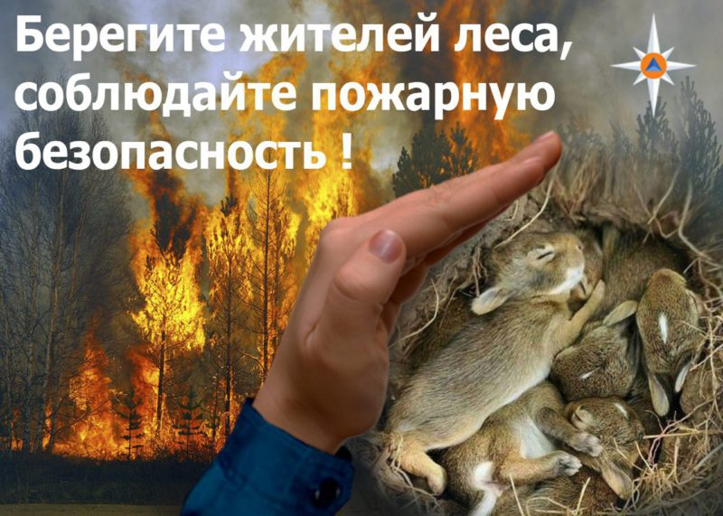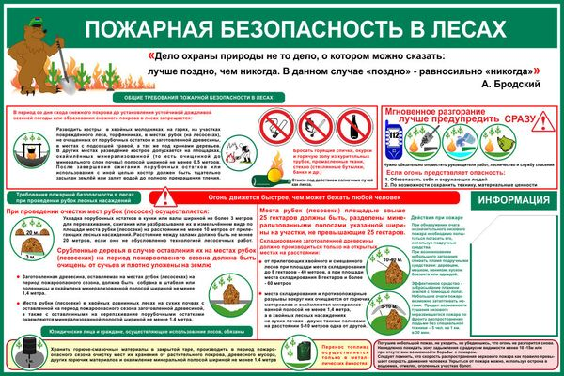
Заключение.
На примере одного из экологических мероприятий мы хотели бы привнести свой опыт в общее дело воспитания экологически образованного поколения. Дети очень восприимчивы, они легко впитывают информацию в образе игры, сказки, действия, активно и ответственно принимают участие в подобных акциях. Они доверяют нам, педагогам, и, главное, мы не должны их подвести, мы обязаны дать им правильное направление.

